**5 клас Українська мова**

**Тема: Відмінювання іменників за відмінками (практично)**

1. Перегляд відео про відмінювання іменників за відмінками <https://www.youtube.com/watch?v=xV0UAFDu2CQ>
2. Виконання вправ:

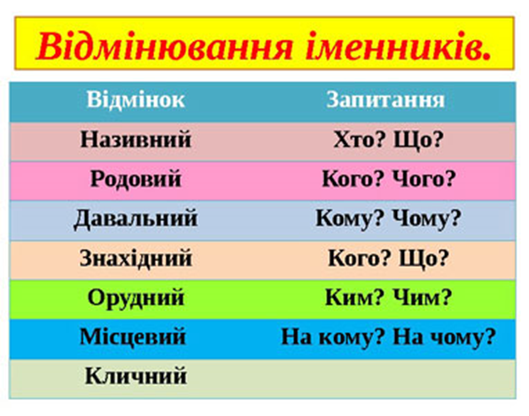

**Завдання1. Поставте наведені іменники у вказаному відмінку.**

- У давальному відмінку: дах, село, людина,

- У знахідному відмінку: зошити, звір, земля.

- В орудному відмінку: космос, теля, курча.

- У місцевому відмінку: ім'я, лікарня, квітка.

**Завдання 2. Списати текст, визначити відмінок іменника «хліб».**

Хліб — усьому голова. Багато снігу — багато хліба. Завжди люди дякують хлібові. Гостей зустрічаємо хлібом. Кетяги калини лежать на хлібині. Одне з найяскравіших багатств нашої землі — це викупане в сонячному промінні золоте колосся пшениці, і, як видно на державному прапорі України, неозорі поля пшениці, розміщені під блакитним, мирним небом. Тому й ви, діти, повинні берегти хліб, шанувати працю хлібороба.

**Завдання 3. Спиши текст, змінюючи іменники в дужках у потрібному відмінку.**

Лелека - великий та гарний птах. Живе у наших (краї) весною та (літо). Гніздиться поблизу людських (оселі). Його розміри можуть сягати одного (метр). Розмах (крила) теж дуже широкий. Тіло вкрите (пір’я) білого (колір), а кінці (крила) чорні. Дві ноги тонкі та довгі, щоб діставати (пожива) з (озера).

**5 клас Українська література**

**Тема: Виразне читання віршів « Весняночка», «До діточок».**

**ВЕСНЯНКА**

Ішла весна-красна

у синій хустинці.

Несла весна-красна

у скриньці гостинці.

Ягнятам – травицю,

гусятам – водицю,

каченятам – ряску,

а малятам – казку. Тамара Коломієць

**ДО ДІТОЧОК**

Годі, діточки, вам спать!

Час давно вже вам вставать!

Гляньте: сонечко сміється,

В небі жайворонок в'ється,

В'ється, радісно співає, —

Він весну вам сповіщає!

А весна та чарівниця

Щиро вам несе гостинця;

Пташка, рибка, звір на волі,

Божа пчілка, квітка в полі, —

Всі весною оживають,

Весну красну прославляють. ОЛЕНА ПЧІЛКА

**За Василем Скуратівським «Благослови, мати, весну зустрічати!» Читати і переказувати текст.**